Министерство образования Республики Беларусь

Учреждение образования

БелорусскиЙ государственный университет

информатики и радиоэлектроники

Факультет непрерывного и дистанционного обучения

Кафедра экономической информатики

Отчет

По контрольной работе № 2

По курсу «Основы объектно-ориентированного программирования»

|  |  |  |
| --- | --- | --- |
| Выполнил |  | Студент  Шухов Владимир Григорьевич  Зачетная книжка № 6939018 |
|  |  |  |
| Проверил |  | Унучек Татьяна Михайловна |
|  |  |  |

**Минск-2018**

# Цель

Научиться создавать простейшие GUI-приложения.

# Задание

Разработать приложение, обеспечивающее возможность множественного выбора элементов из списка. Выбранные элементы должны образовывать строку текста и помещаться в текстовое поле. Предусмотреть возможность вывода сообщения в диалоговое окно (Dialog) в случае, если суммарное количество символов будет превышать 100.

# Листинг кода

package KR_2;  
  
  
import java.awt.*;  
import java.awt.event.*;  
  
*/**  
 * Created by shukhovvg on 28.12.2017.  
 */*public class ListDesign extends Frame implements ItemListener, ActionListener, WindowListener {  
  
 List list;  
 TextArea ta;  
 Button button;  
  
 public ListDesign() {  
 super("KR_2");  
 //setLayout(new FlowLayout(FlowLayout.CENTER));  
 setSize(220,300);  
 setLayout(new FlowLayout(FlowLayout.*CENTER*));  
 list = new List (10, false );  
 for (int i = 1; i < 11; i++) {  
 list.add("Row_" + i);  
 }  
 ta = new TextArea(2, 20);  
 button = new Button("to dialog");  
 button.disable();  
 add(list);  
 add(ta);  
 add(button);  
 addWindowListener(this);  
 setVisible(true);  
 list.addItemListener(this);  
 button.addActionListener(this);  
 }  
  
 @Override  
 public void itemStateChanged(ItemEvent e) {  
 ta.append(list.getSelectedItem());  
 if (ta.getText().length() > 100) {  
 button.enable();  
 }  
 }  
  
 @Override  
 public void actionPerformed(ActionEvent e) {  
 if (ta.getText().length() > 100) {  
 Dialog dialog = new Dialog(this, "dialog", false);  
 dialog.add(ta);  
 dialog.setSize(400,200);  
 dialog.setVisible(true);  
 }  
 }  
  
 @Override  
 public void windowOpened(WindowEvent e) {}  
  
 @Override  
 public void windowClosing(WindowEvent e) {  
 this.dispose();  
 }  
  
 @Override  
 public void windowClosed(WindowEvent e) {}  
  
 @Override  
 public void windowIconified(WindowEvent e) {}  
  
 @Override  
 public void windowDeiconified(WindowEvent e) {}  
  
 @Override  
 public void windowActivated(WindowEvent e) {}  
  
 @Override  
 public void windowDeactivated(WindowEvent e) {}  
}

package KR_2;  
  
*/**  
 * Created by shukhovvg on 28.12.2017.  
 */*public class Runner {  
  
 public static void main(String args[]) {  
 ListDesign list = new ListDesign();  
 }  
}

# Интерфейс работы программы

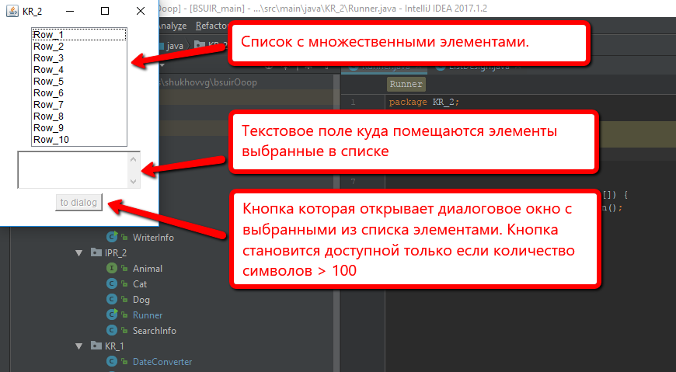

Ссылка на видео работы приложения: <https://www.screencast.com/t/VDwImfra>

# Выводы

Освоено создание простейших GUI-приложений.